Развитие сенсорных способностей у детей с помощью физической культуры

Рекомендации для родителей от
инструктора по физической культуре Елисеенко Н.А.

Как можно стимулировать сенсорную интеграцию в домашних условиях?
Выделяют 7 органов чувств: глаза (зрение), уши (слух), язык (вкус), нос (обоняние), кожа (осязание), вестибулярный аппарат (поддержание равновесия), проприоцепция (ощущения от суставов и мышц).
Прежде всего, понаблюдайте за своим ребенком и определите, в каких сферах у него повышенная чувствительность, а в каких – пониженная.
Запишите Ваши наблюдения.
Например, если ребенок закрывает уши руками при громких звуках, – это гиперчувствительность к звукам. Если ребенок не чувствует боли при падениях – это недостаточная тактильная чувствительность. Если у ребенка повышенная чувствительность каких-то органов чувств, то стимуляции нужно проводить очень плавно, осторожно, постепенно. Таким образом мы как бы приучаем ребенка к ранее неприятным для него ощущениям и учим его правильно реагировать на них. А если у ребенка пониженная чувствительность – то, наоборот, предоставляем ему максимум возможностей для различных сенсорных стимуляций.
Воздействие на вестибулярный аппарат и проприоцепцию: качели, вращающееся кресло дома, шведская стенка, различные кувырки и другие гимнастические упражнения, горки и другие приспособления дома и на детской площадке, катание на велосипеде, самокате, коньки, лыжи, ролики, плавание, карусели, бассейн с шариками, мягкое кресло-мешок, надувной матрас и другое.
Воздействие на слух ребенка. Воспроизводим различные звуки, которые ребенок может слышать, знакомим его с этими звуками. Например, звуки разных музыкальных инструментов, животных и птиц, звуки моря, леса, ветра, звуки различных машин и бытовой техники. Аудиозаписи всех этих звуков можно скачать в Интернете или демонстрировать их вживую. При особой чувствительности у ребенка к звукам (бытовой техники, громкой музыки и др.) можно включать эти звуки на минимальную громкость, которая не будет вызывать беспокойства. Ежедневно включайте данную запись, постепенно увеличивая уровень звука. При этом происходит привыкание ребенка к ранее раздражающим звукам.
Воздействие на тактильные ощущения: игры с водой, игры с различными природными материалами, игры с сыпучими материалами (фасоль, крупы и др.), игры с песком, занятия с кинетическим песком, тестом, пластилином, пальчиковые краски, образцы разных тканей, тактильная и массажная дорожка для ног, тактильное лото, мячики из различных материалов и с различной поверхностью (заполненные крупами, с шипами, пластмассовые, резиновые и т.д.), тактильные стимуляции с использованием парных предметов с противоположными свойствами (холодный – горячий, мягкий – твердый, нежный – грубый, сухой – мокрый и т.д.). Можно пробовать и непарные ощущения: например, липкий, деревянный, пластмассовый, резиновый, металлический…
Воздействие на зрение: рассматриваем книжки, карточки, картинки, учимся читать, используем разноцветные лампы, свечи, подсветку. С яркими мигающими подсветками нужно быть осторожнее, если у ребенка есть неврологические нарушения (Например, эпиактивность).
Воздействие на вкус: пробуем давать ребенку еду с разными вкусами (горький, сладкий, соленый, кислый) и разной консистенции (твердую пищу, пюре, шипучки, тянучки и другое).
Воздействие на обоняние: учим ребенка распознавать различные запахи. Например, делаем мешочки, наполненные различными материалами с ярко выраженными запахами (например, с кофе, какао, ванилином, хвоей, лепестками розы, апельсиновыми корками и др.). Также можно использовать аромалампы с различными эфирными маслами. При этом нужно учитывать, что некоторые эфирные масла бодрят (например, апельсин, лимон, бергамот), а некоторые, наоборот, успокаивают (масло ромашки, лаванды).

Правила организации и проведения занятий по сенсорной интеграции в домашних условиях
1. При выполнении упражнений ребенок не должен испытывать принуждения. Поэтому лучше начинать с таких воздействий, которые он хорошо переносит, постепенно переходя к менее приятным для него.
2. Занятия по сенсорно-интеграционной терапии проводятся в игровой форме. Старайтесь не подрывать веру ребенка в свои силы, заставляя его делать то, что он пока делать не может. Иначе игра утратит смысл. Нарушения в сенсомоторных процессах сделают игру неровной: на несколько минут она может улучшиться, а потом снова ничего не будет получаться.
3. Важно, показать ребенку, как нужно делать, а не рассказывать!
4. Хвалите ребенка за прилагаемые усилия, а не за успешность выполнения. Похвала помогает почувствовать свои силы. Подчеркивайте положительное и пропускайте отрицательное.
5. Вооружитесь терпением: пусть ребенок неуклюж, пропускает мяч, кидает его не в ту сторону. Именно так он учится, и ваше терпение облегчит ему освоение навыка.
6. Помогайте сделать игру эффективнее. Пусть ребенок бросает мяч мимо и удары по цели не безупречны, но, если он радуется, это означает, что в его представлении все происходит правильно и успешно. Ваша задача – «обеспечивать тылы» на протяжении всей игры.

Примеры игрушек для сенсорно-интеграционной терапии

Гимнастический мяч

Упражнений на мяче существует множество. Вот несколько простых примеров:

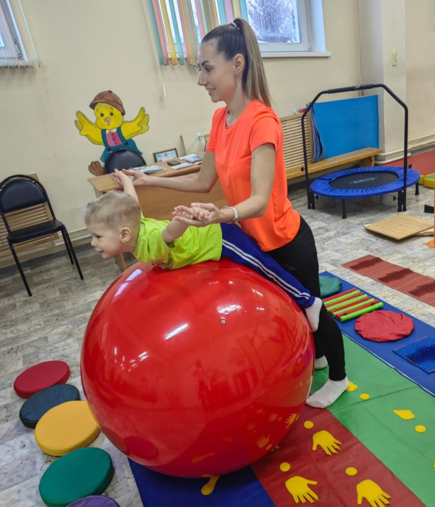
«Пружинка» - ребенок, сидя на мяче, делает пружинистые движения.
«Лошадки» - пружинка с выпрямлением рук вперед и пощелкиванием языком. «Бокс» - имитация движений рук при боксе.
«Хлопки» - руками над головой, сначала выполняем в медленном темпе, затем в быстром темпе.
«Юла» - переступая ногами, поворачиваться вокруг своей оси попеременно то в одну, то в другую сторону.
«Рыбка» - лежа на мяче на животе, делается упор разведенными руками и ногами о пол, голова опущена вниз, затем руки и голова одновременно поднимаются.
«Помашем хвостиком» - руки согнуты в локтях, чуть-чуть отведены в стороны, пальцы сжаты кулак. Вращательные движения тазом из стороны в сторону («виляем хвостиком»).
«Паук» - лежа на мяче на животе, руки и ноги прямые, расставлены в стороны. Раскачивание вперед, назад, без отрыва рук и ног от пола, голова при этом движется вверх-вниз.

Ортопедический коврик

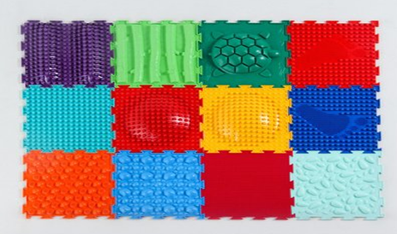
Можно приобрести готовый коврик. Можно сделать деревянные ящики с низкими бортами, дно каждого из которых выложено различными материалами. Эти материалы, в целях безопасности, приклеиваются. Наполнение ящиков может быть: мелкие круглые камни, галька, крупный песок, разнокалиберные камни, ковровое покрытие, ворсовое покрытие, металлическая рифленая поверхность, пластиковые (придверный коврик) и т.д.
Еще такой коврик можно сделать своими руками. На кусок плотной ткани нашить пуговицы, пластиковые крышки от бутылок и др.
Ходить по таким коврикам полезно для стимуляции нервных окончаний, расположенных на ступнях. В то же время у ребенка может возникнуть желание трогать такой коврик руками. Это тоже стимулирует нервную систему, что положительно влияет на развитие ребенка.

Плед (гамак)
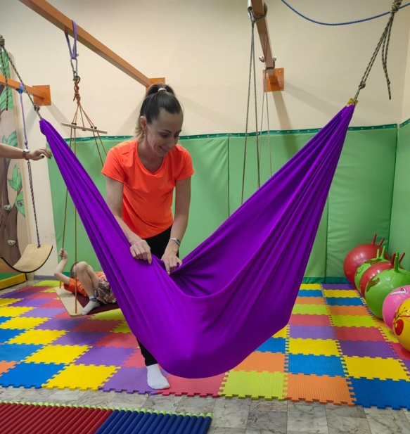
Можно использовать покрывало, пододеяльник и что-то из этого рода (важно, чтобы ткань выдержала вес ребенка при нагрузке). Сажаем ребенка на середину пледа, вместе с другим взрослым берем плед каждый за свой край и начинаем раскачивать ребенка, как в гамаке.
Так же, использовать мягкий плед можно для обертывания в целях осознания ребенком границ собственного тела.

Разбрасываем по полу подушки

Пол – море, а подушки – безопасные островки. Нужно прыгать с подушки на подушку, уворачиваясь от взрослого (ему отдана роль пирата). Завершить веселье можно боем с подушками, который так любят многие дети!

Игры с пластилином, глиной, тестом и т.д.
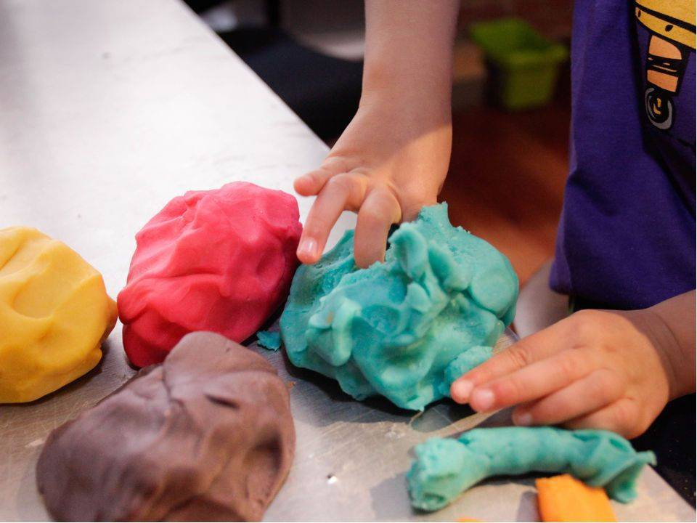
Мы можем менять консистенцию теста и глины. Если ребенок тяжело переносит прикосновения к мягким консистенциям, можно постепенно, из недели в неделю замешивать более мягкое тесто для игры. Так же при трудностях с более плотными консистенциями (ребенок не может размять пластилин, слабость мышц кистей рук). Еженедельно замешиваем более плотное тесто.

Развитие обонятельной системы

Сделайте коробки или баночки для кусочков пищевых продуктов. Вы можете использовать кусочки яблока, моркови, свежего огурца, апельсина. Когда ребенок запомнит эти запахи можно играть в игру «Угадай, что пахнет, с закрытыми глазами». Помните, что различные запахи могут вызвать аллергическую реакцию, следите за этим. Запах ванили действует расслабляющее, аромат грейпфрута действует стимулирующее.

Пустая пластиковая бутылка от напитка
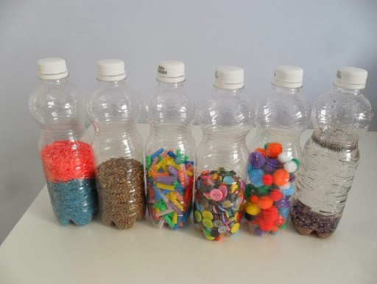
Наполните ее разноцветными бусинами, стеклянными шариками, чем угодно, что будет создавать приятный шум, когда ребенок начнет двигать ею и поднимать ее. Это хорошее занятие для развития ранних навыков двусторонней координации рук, так как бутылку приходится брать двумя руками.

Пластиковая «пузырчатая» оберточная бумага

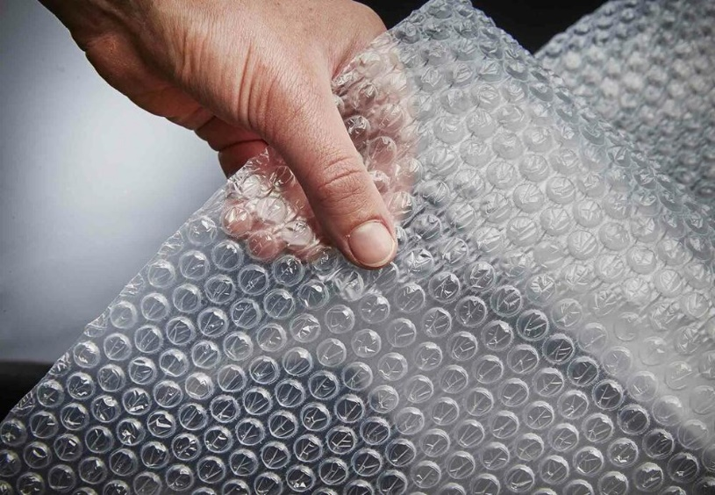
Это материал, в который упаковывают многие хрупкие предметы и электронику. Его можно использовать для развития разных видов чувственного опыта или силы пальцев при попытке нажать на пузырь так, чтобы тот лопнул.
Хорошо присматривайте за ребенком – он имеет дело с пластиком!
Для стимуляции работы пальцев (развитие мелкой моторики) подойдет различная упаковочная тара, ее можно рвать, мять, распрямлять.

Картонные коробки
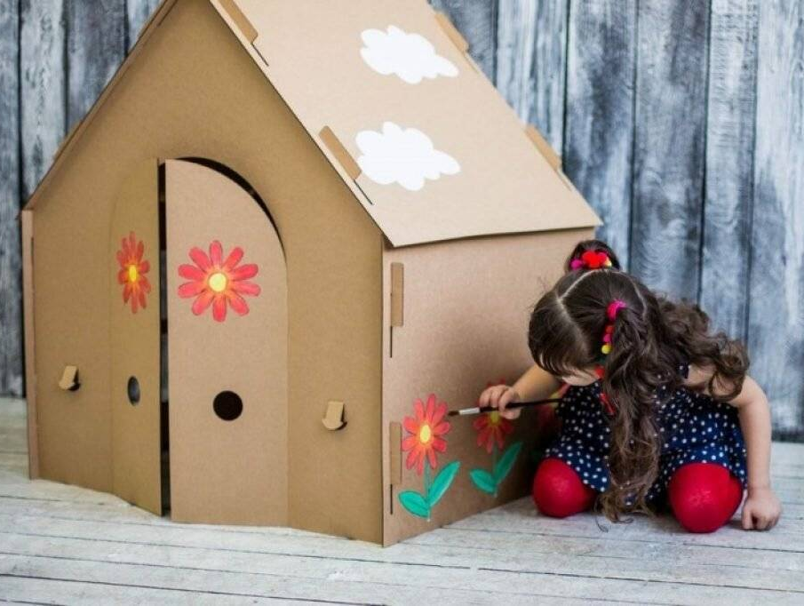
В них ребенок может прятаться, если необходима «передышка».
Можно из большой коробки сделать домик (прорезать двери, окна, разрисовать).
Можно подобрать коробку, в которой ребенок тесно помещается (для осознания границ собственного тела).
Коробки для обуви
Их можно обклеить цветной бумагой и использовать для строительства, как большие кубики.
В коробках можно прорезать отверстия для помещения в них шариков, кубиков и других предметов небольшого размера. В нижней части коробки вырезать универсальное отверстие, в которое нужно выкатить помещенные внутрь предметы.

Крупы, макароны

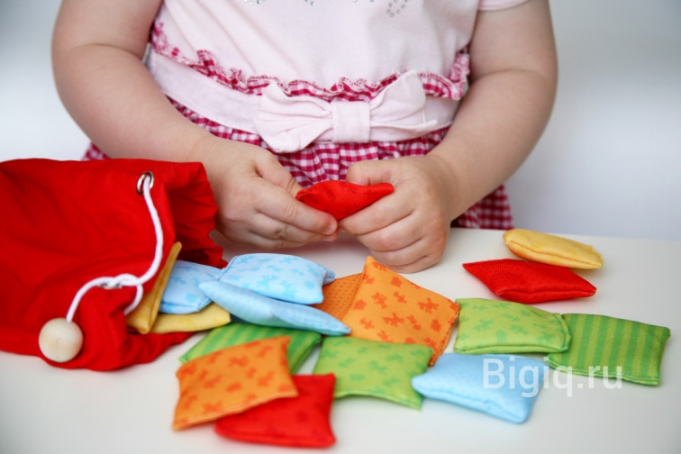
Можно сшить небольшие тряпичные мешочки и наполнить их разными крупами (гречка, фасоль, рис, манка и т.д.). Ребенок может распознавать через ткань какая крупа, может бросать в цель на полу.

Пуговицы

Их можно использовать, чтобы научиться брать и отпускать маленькие предметы. Можно учиться пользоваться ложкой (зачерпывать пуговицы), щипцами (захватывать пуговицы) и др.
Пуговицы также используются в разных видах детского творчества.

Многие другие предметы из нашего обихода, если к ним применить немного фантазии и смекалки, можно использовать в качестве забавных игрушек.
Надеемся, что все вышесказанное поможет вам среди предметов домашнего обихода отыскать много идей для изобретения всевозможных развивающих игр.

